

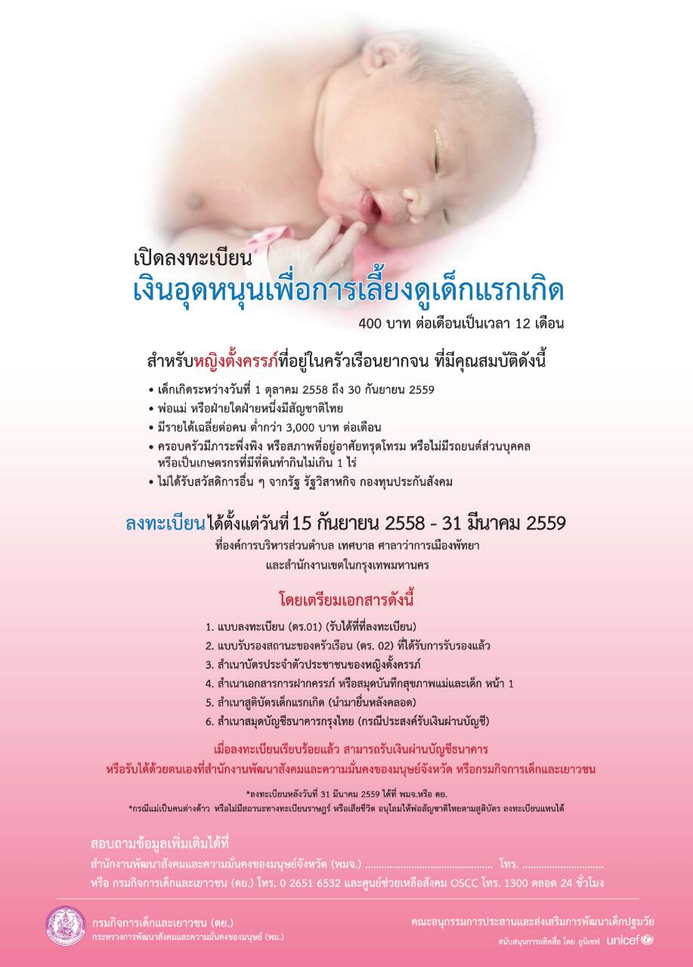
ที่องค์การบริหารส่วนตำบลยะต๊ะ อ.รามัน จ.ยะลา โทร 073-201083 โทรสาร 073-299958
ที่องค์การบริหารส่วนตำบลยะต๊ะ อ.รามัน จ.ยะลา โทร 073-201083 โทรสาร 073-299958

